无锡江南中学2020-2021学年第一学期期末调研考试
八年级物理试卷
注意事项: 1.本试卷满分为100分，考试时间为90分钟。
2.答卷前先将密封线左侧的项目填写清楚。
3.答案须用黑色字迹的钢笔、签字笔或圆珠笔书写，密封线内不得答题。
题 号 | 一 | 二 | 三 | 四 | 总 分
得 分

得分 | 评卷人

- 选择题（本大题共15个小题, 共30分。每小题2分,只有一个选项符合题意。）

题号 | 1 | 2 | 3 | 4 | 5 | 6 | 7 | 8 | 9 | 10
得分
题号 | 11 | 12 | 13 | 14 | 15
得分
1. 关于声现象，下列说法错误的是（ ）
A.“低声细语”指的是降低声音的音调
B.“震耳欲聋”是指声音的响度大
C.初中阶段男生一般都要经历的“变声期”是指音调发生了改变
D.“未见其人，先闻其声”的主要判断依据是因为每个人音色不同
2. 噪声严重影响着人们的生活和工作，以下减弱噪声的办法中可行的是（ ）
A.在道路是安装噪声检测器
B.将所有噪声源都隔离在真空容器中，以避免噪声传出
C.规定建筑工地上不允许使用大型机械
D.在穿过住宅区的高速公路两旁建隔音墙，道路两旁植种树木花草
3.天气炎热，小明在吃冰棒时观察到一些现象，下列分析正确的是（ ）
A.打开冰棒包装纸，看到有“白气”，白气是水蒸气
B.包装纸外面的霜，是凝固造成的
C.手湿时将冰棒从冰箱里拿出时，感觉到“粘”手是凝固造成的
D.吃冰棒时感到凉爽，主要是熔化放热造成的
4. 如图甲所示为某物质的熔化图象，根据图象可知（ ）
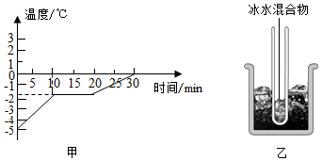
A.该物质是非晶体
B.第15min该物质处于液态
C.若将装有冰水混合物的试管放入正在熔化的该物质中（如图乙所示），则试管内冰的质量会逐渐增加
D.该物质的熔化过程持续了20min
5. 下方是标准大气压下，物质的熔点与沸点表，下列说法正确的是（ ）
物质 | 沸点（℃） | 熔点（℃） | 物质 | 沸点（℃） | 熔点（℃）
碘 | 185 | 113 | 水 | 100 | 0
液氮 | -196 | -210 | 酒精 | 78 | -117

A.工业制纯度更高的酒精的方法是标准大气压下加热水和酒精混合物，使其一种液体从液态迅速变为气态，一种仍保持液态。可推断这个过程中混合物温度应当控制在0℃到-117℃之间
B.标准大气压下，在约80℃热水中加热碘，发现有碘蒸气产生，说明此时固体碘可能先熔化再汽化
C.标准大气压下，将液氮倒入牛奶中制作冰淇淋，发现液氮剧烈变为氮气，产生大量气泡，此时液氮的温度等于-196℃
D.标准大气压下，将液氮倒入牛奶中制作冰淇淋，发现空气中有白雾，白雾是水蒸气
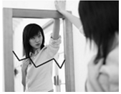
6. 如图，照镜子时人的位置保持不变，如果不小心镜子裂开成两半，则人通过上、下两半面镜子（ ）
A.不能成像了
B.只能各成一半的像
C.都成完整的像，且像在相同位置
D.都成完整的像，且像在不同位置
7. 在没有其它光源的情况下，舞台追光灯发出的红光照射到演员身上时，演员浑身呈黑色，则实际该演员穿的衣服可能是（ ）
A.全身都是红色的 B.上衣是白色的，裙子是红色的
C.上衣是绿色的，裙子是紫色的 D.上衣是红色的，裙子是黑色的
8.一束光线从空气中斜射向平静的水面，光线与水面的夹角是32°，下列判断正确的是（ ）
A.反射角是32° B.反射光线与入射光线的夹角为64°
C.折射角可能是58° D.折射角可能是45°
9.如图所示的光现象中，属于光的折射的是（ ）
A.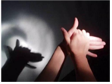 B.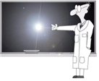 C.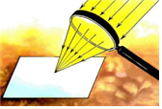 D.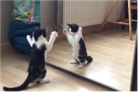
墙上的手影 黑板反光 透镜聚光 照镜子
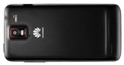
10.如图所示，把一滴水滴在玻璃板上，再拿一个放大镜位于水滴的上方。慢慢调节放大镜与水滴之间的距离，你就可以看清玻璃板下经两次放大的微小物体！关于以上做法，下列说法正确的是（ ）
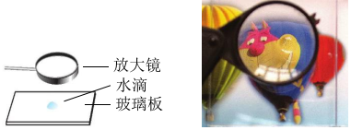
A.与显微镜的成像道理类似，水滴相当于物镜
B.与望远镜的成像道理类似，放大镜相当于目镜
C.来自被观察物体的光经过水滴后成一个放大的虚像
D.最终看到的像相对于微小物体是正立、放大的
11. 如图所示是一款国产华为手机，具有摄像功能，它的摄像机的镜头相当于一个（ ）
A.凸透镜 B.凹透镜 C.凸面镜 D.平面镜
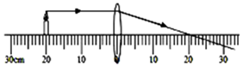
12.蜡烛放在如图所示位置，通过凸透镜成倒立、放大的像，小红画了图中的光路，下列说法不正确的是（ ）
A.小红画的光路是错误的
B.此时光屏到透镜的距离一定大于40cm
C.透镜的焦距一定大于10cm
D.透镜不动，将蜡烛和光屏的位置对调，所成的像会变小
13. 中等身材的老爷爷从公园步行回家，共走了6000步。最合理的是（ ）
A.估计用时10min B.平均步长约1.2m
C.步行速度约4m/s D.到家时，老爷爷脉搏约90次/min
14.完全相同的两辆汽车，在相同的路面上沿同一方向向南做直线运动（不计空气阻力），其路程s随时间t变化的图象如图所示。下列说法正确的是（ ）
A.t=3s时，甲、乙两车的速度$v_{甲}$=$v_{乙}$ B.以甲为参照物，乙在向北运动
C.乙车做的是匀速直线运动，速度为30m/s D.t=3s，甲乙两车行驶的路程$s_{甲}$=$s_{乙}$
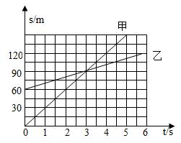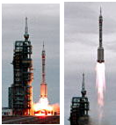
15. 神舟十号运载火箭长58m。分别从视频中截取火箭刚发射时和发射后第10s的位置图象（如图），则火箭发射后10s内的平均速度最接近于（ ）
A.5m/s B.8m/s C.12m/s D.15m/s
得分 | 评卷人
二、填空题（本题包括10个小题，共31分。)
16. 编钟是我国春秋时代的乐器，敲击大小不同的钟能发出不同的_____（选填“音调”“响度”或“音色”）；经常看中央电视台《新闻联播》节目的观众，只需听声音就知道是谁在播音，这是观众根据声音的_____进行判断的；大多数人能听到的声音的频率范围是_____。
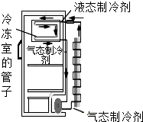
17. 在《自然》杂志上，曾有几个科学家联名发表文章，他们认为雪花落水发出的声波频率在50000Hz到2×1$0^{5}$Hz之间，属于_____（选填“超声波”、“次声波”或“可听声”），当雪花落入海面上时，海里的鲸鱼就会异常烦躁，原因可能是鲸鱼_____（选填“能”或“不能”）听到这些声波。
18. 某品牌冰箱使用的是新型制冷剂R600a是一种对臭氧层破坏较小、极容易汽化又容易液化的物质。如图是制冷剂循环路线示意图，制冷剂在冷冻室的管子里发生的物态变化名称是_____，此过程需要_____。压缩机通过使制冷剂不断发生液化和汽化，将冰箱内的热搬至冰箱外，制冷剂液化的方式是_____。
19. 2020年10月23日是霜降节气，是秋季的最后一个节气，也意味着冬天的开始。黄河中下游地区，10月下旬到11月上旬一般会出现初霜，与霜降的节气完全吻合，初霜的形成是_____（填物态变化）。有人曾经实验过，把植物的两片叶子分别放在同样低温的箱里，其中一片叶子上盖满了霜，另一片叶子上没有盖霜，结果无霜的叶子受到了严重的伤害，而覆盖着霜的叶子只有轻微的霜害痕迹，说明霜的形成过程要_____（选“放热”或“放热”）。

20. 如图所示，体温计的示数是_____℃，用它_____（选填“能”或“不能”）测量一个标准大气压下水的沸点。
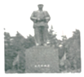
21.如图所示是某地区的巨型毛主席铜像，我们能够从不同的方向看到铜像，是由于发生了_____（填“镜面反射”或“漫反射”）的缘故；早晨的太阳光与水平地面成30°角，经地面反射后，反射角为_____，随着时间的推移，从早晨到中午，反射角将_____（“增大”“不变”或“减小”）。
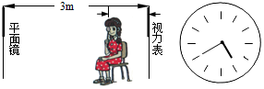
22. 如图，是小丽检查视力时平面镜、小丽和视力表的位置关系示意图。若平面镜距视力表3m远，该视力表要求被测者在5m远处观察，则人应坐在离视力表_____m远处，视力表上其中一个“E”字开口指向纸外，则被测者应向她的_____（选填“上方”、“下方”、“左方”或“右方”）指才正确。小丽在镜中看到时钟显示的时间如图所示，则实际时间是_____。
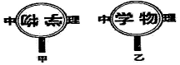
23.做“凸透镜成像”实验时，小明同学从左到右依次放置蜡烛、凸透镜、光屏。凸透镜焦距是10cm，当光屏距凸透镜16cm时，烛焰在光屏上成清晰的像。凸透镜不动，将光屏和烛焰都向左移动2cm，光屏上的像变模糊。若要使光屏上的像清晰，则可以在透镜左侧靠近透镜处放置一个合适的_____视眼镜片（近/远），或者也可以将透镜向_____移一些（左/右）。小红同学取一发光的小电灯放在凸透镜主光轴上离光心距离小于焦距处，在透镜另一侧将光屏沿主光轴远离透镜的过程中，光屏上的光斑大小将_____（变大/变小/不变）。同组的小华同学用甲、乙两个不同焦距的凸透镜分别距离课本上的字10cm处观察到两种情景，如图所示。现将两透镜到课本的距离调整为5cm，则下列说法正确的有_____。
A．甲、乙所成的像都是正立、放大的像
B．甲的焦距小于乙的焦距
C．甲所成的像与物在透镜的两侧，乙所成的像与物在透镜的同侧
24.百米赛跑时，观众是采用_______________的方法来比较快慢的；裁判员是采用_____________的方法来比较快慢的。物理学中是采用_____（选填“裁判员”或“观众”）的方法比较物体运动的快慢。
25. 如图甲所示是小明用刻度尺测量物体长度的情景，其中所使用刻度尺的分度值为_____，物体的长度是_____cm。如图乙所示的停表（不完整）示数为_____s。某同学采用如图丙所示的方法测定硬币的直径，则测得硬币的直径D=_____cm。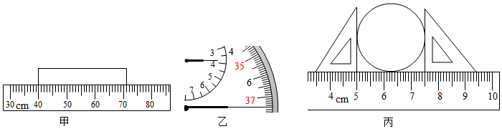

得分 | 评卷人
三、简答题
26. （1）(1分)请在如图中根据平面镜成像特点作出像的位置。
（2）(1分)如图所示，光线从水中射入空气，请画出反射光线和折射光线的大致位置。
（3）(2分)如图所示，画上合适的凸透镜或者凹透镜。
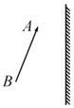 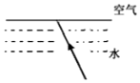 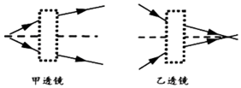
27. (8分) 某科学实践小组用图甲的装置探究冰熔化时温度的变化规律（当时的室温是20℃）并根据实验数据画出了温度随时间变化的图象，如图乙所示。
（1）实践小组实验时没有使用酒精灯加热，说明熔化时不需要吸收热量，你是否同意上述观点_____，写出依据：_____。
（2）由图乙判断冰的熔点是_____℃，熔化的时间为_____min。
（3）从图中可知，物体第6s的内能_____第8s的内能（填“大于”、“等于”或“小于”）你的判断依据是什么？_____。
（4）科学实践小组根据液体的温度随时间变化除了描绘了乙图外，实际上还有描绘了丙图，实验后他们进行反思的过程中，组员小明认为乙图中CD段数据不合理，组员小亮认为丙图中CD段数据不合理，你认为谁的意见是对的？_____。你支持的依据是什么？_____。
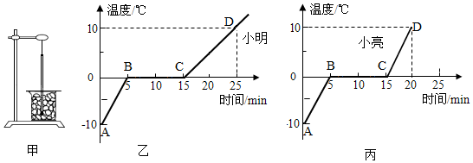
28. (9分) 如图所示，课堂上，老师用一套科学器材进行“研究光的反射定律”的实验演示，其中有一个可折转的光屏。
（1）光屏在实验中的作用是：①_____②_____；
（2）课后，某同学利用同一套实验器材，选择入射角分别为15°、30°、45°的三条光线进行实验，结果得到了不同的数据，如图所示。经检查，三次试验中各角度的测量值都是准确的，但总结的规律却与反射定律相违背。你认为其中的原因是_____。多次实验的目的_____。
实验次数 | 入射角 | 反射角
1 | 15° | 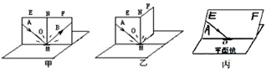  75°
2 | 30° | 60°
3 | 45° | 45°
（3）如图甲，当E、F在同一平面上时。让入射光线AO沿纸板E射向镜面，在F上可看到反射光线OB，如图乙，若将F面向后折，F面上_____（填“有”或“没有”）反射光，此时反射光线的位置_____（填”有”“没有”）改变
（4）在实验过程中，若将纸板倾斜，如图丙所示，让光线仍贴着纸板沿AO方向射向镜面，此时反射光线与入射光线_____（填“在”或“不在”）同一平面内，在纸板上_____（填“能”或“不能”）看到反射光线。
（5）如图甲乙，得出的结论_____。
29. (7分) 小明用如图所示的装置探究凸透镜成像的规律，已知凸透镜的焦距为10cm。
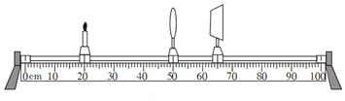
（1）小明将蜡烛、凸透镜和光屏依次放在光具座上，点燃蜡烛后，使烛焰、凸透镜和光屏三者的中心大致在_____。
（2）蜡烛、光屏和凸透镜在光具座上的位置如图所示，光屏上成清晰的像（像未画出），该像为倒立、_____（选填“放大”或“缩小”）的实像，生活中的_____（选填“照相机”或“投影仪”“放大镜”）利用了这个成像原理。
（3）保持蜡烛与光屏在光具座上的位置不动，应将凸透镜移到光具座_____cm刻线处，光屏上会再次出现清晰倒立、_____（选填“放大”或“缩小”）的实像。
（4）将凸透镜重新移到如图所示的位置，若将一个近视眼镜的镜片放在蜡烛和凸透镜之间，发现光屏上的像变模糊了，这时应向_____（选填“左”或“右”）移动光屏，才能在光屏上重新出现清晰的像。
（5）小明在光具座70cm刻线处又放置一个相同的凸透镜，取走光屏。在这两个凸透镜右侧通过凸透镜也可以观察到蜡烛所成的像，生活中的_____（选填“显微镜”或“望远镜”）利用了这个成像原理。
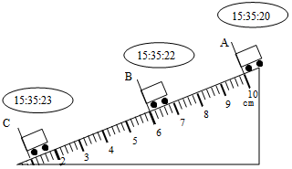
30. (8分)小明在“测小车的平均速度”的实验中，设计了如图所示的实验装置：小车从带有刻度的斜面顶端由静止滑下，图中的方框内是小车到达A、B、C三处时电子表的时间显示（数字分别表示“时：分：秒”）
（1）该实验是根据公式_____进行测量的。
（2）实验中应使斜面坡度较_____（选填“大”或“小”），目的是_____（选填“延长”或“缩短”）运动时间，减小测量时间的误差。
（3）请根据图中信息回答：$s_{AC}$=_____cm。$v_{BC}$=_____m/s。从A到C的过程中，小车做_____直线运动。（选填“匀速”或“变速”）
（4）为了测量小车运动过程中下半程的平均速度，同组的小琦同学让小车从B点由静止释放，测出小车到达C点的时间，从而计算出小车在下半程运动的平均速度，请你判断：小琦的做法是_____（选填“正确”或“错误”）的。你判断的依据是：_____。

得分 | 评卷人
四、计算题（本题包括1个小题，共5分。)
31. (5分)如图所示是无锡市首条自行车专用道，全长6.5km，该路已于2020年5月31日正式开通，自行车专用路限速15km/h。若小明从起点到终点骑行所用的时间t=30min。求：
（1）小明骑行全程的平均速度大小。
（2）在该自行车专用道上安全骑行，通过全程的最短时间。（结果用分钟表示）
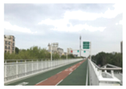

期末调研考试答案
- A
- D
- C
- C
- C
- C
- C
- D
- C
- A
- A
- B
- D
- B
- B
16、音调；音⾊；20～20000Hz。
17、超声波； 能
18、汽化；吸热；压缩体积
19、凝华；放热
20、36.6；不能
21、漫反射；60°；减小
22、1；左方；7：20
23、远；左；变大；AB
24、相同时间比路程；相同路程比时间；观众
25、1cm；31.0；217.5；2.50
- 略
27、（1）不同意；外界环境温度高于冰的温度，冰从外界环境中吸收热量；（2）0；
10；（3）小于；冰在熔化过程中，不断吸热，温度保持不变，内能增大；（4）小亮；水的比热大，相同质量的水和冰升高相同的温度，水吸收的热量多，加热时间应该长。
28、（1）①显示光的传播路路；②探究反射光线、入射光线、法线是否在同⼀平面内；
（2）错把反射光线与镜⾯的夹角当作反射角；避免偶然性；
（3）没有 没有；
（4）在；不能；
（5）反射光线、入射光线、法线在同⼀平面内
29、（1）同⼀高度；（2）缩小；照相机；（3）35；放大；（4）右；（5）望远镜
30、（1）v=s/t ；（2）小；延长；（3）9.0；0.05；变速；（4）错误；小车在下滑过程中，到达B 点的速度并不为零，所以让小车从B点由静止释放，到达C点的时间，并不等于下半程的时间
31、（1）小明骑⾏全程的平均速度为13km/h；
（2）在该自行车专用道上安全骑行，通过全程的最短时间为26min

